Especificação de Caso de Uso



SCHOOLSTORE

Histórico de Versões

Data | Versão | Descrição | Autor | Revisor
16/05/2020 | 1.0 | Criação do documento e revisão | Henrique Zaim | -

Cliente | FATEC - Interno
Documento | Especificação de Caso de Uso: Gerenciar perfil
Data | 18 de Maio de 2020
Autor(es) | Henrique Zaim Sanches  henriquezsanches@gmail.com

Página de Assinaturas

Revisado e Aprovado por:
18.05.2020

ÍNDICE
1. Nome do Caso de Uso 3
2. Objetivo 3
3. Descrição 3
4. Requisitos Funcionais 3
5. Tipo de Caso de Uso 3
6. Atores 3
7. Pré-condições 3
7.1. Controle de acesso 3
8. Fluxo Principal 4
P1. Cliente 4
9. Protótipos de Tela 4
9.2. Protótipo da Tela de Menu 4
9.3. Protótipo da Tela de edição de perfil 5
10. Requisitos Não-Funcionais 5
11. Observações 5
12. Referências 6

- Nome do Caso de Uso

CDU07 – Gerenciar Perfil

- Objetivo

Este caso de uso tem como objetivo prover uma solução computacional capaz de atualizar, criar e inativar um perfil de cliente no sistema.

- Descrição

Através do gerenciamento de perfil, o cliente usuário poderá controlar seus dados cadastrais, tanto como os meios de pagamento quanto seus endereços.

- Requisitos Funcionais

RF0007 Cadastrar cliente.
RF0008 Alterar cliente.
RF0009 Inativar cadastro de cliente.
RF0012 Cadastro de endereços de entrega.
RF0013 Cadastro de cartões de crédito.
RF0014 Alteração apenas de senha.

- Tipo de Caso de Uso

X | Concreto (Iniciado diretamente por um Ator)
 | Abstrato (Não iniciado diretamente por um Ator. Geralmente relacionado a outro Caso de Uso)

- Atores

Nome Ator | Tipo
Nome Ator | Primário | Secundário
Cliente | X

- Pré-condições

  - Controle de acesso
O cliente poderá criar seu perfil sem precisar de acesso, porém para editar e inativar, este precisará estar autenticado.

- Fluxo Principal

P1. Cliente
P1.1. O cliente fará o cadastro no sistema, seguindo posteriormente para a tela de autenticação.

P1.2. Após a autenticação, o cliente será redirecionado para um menu, onde terá um link de acesso a edição de seu perfil.

- Protótipos de Tela
  - Protótipo da Tela de Cadastro

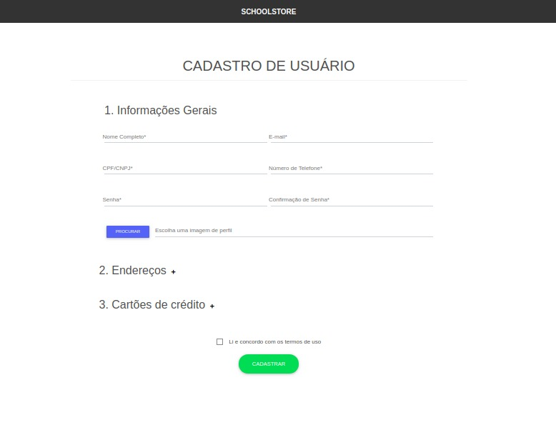

  - Protótipo da Tela de Menu

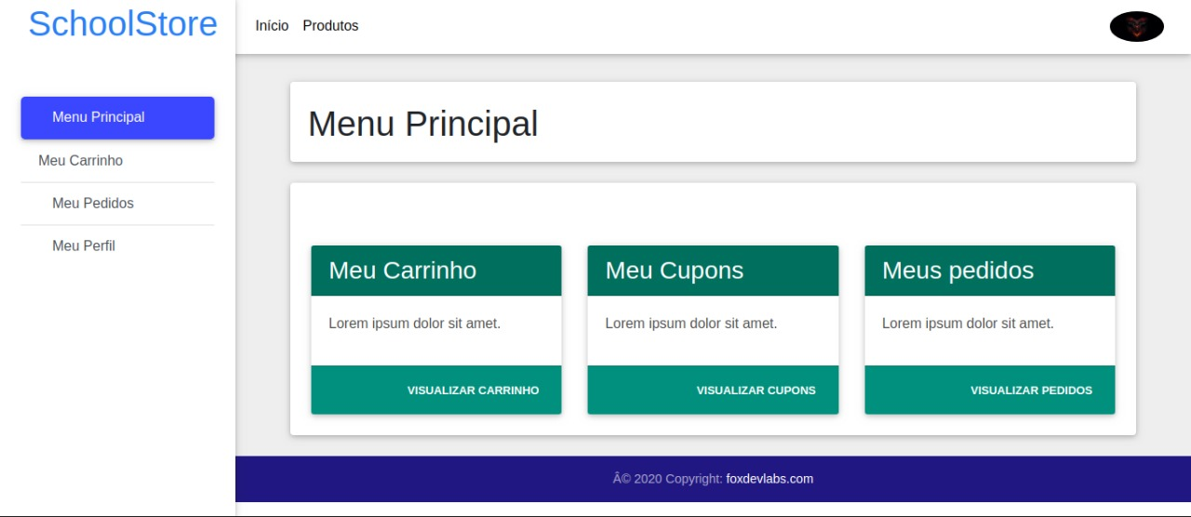

  - Protótipo da Tela de edição de perfil

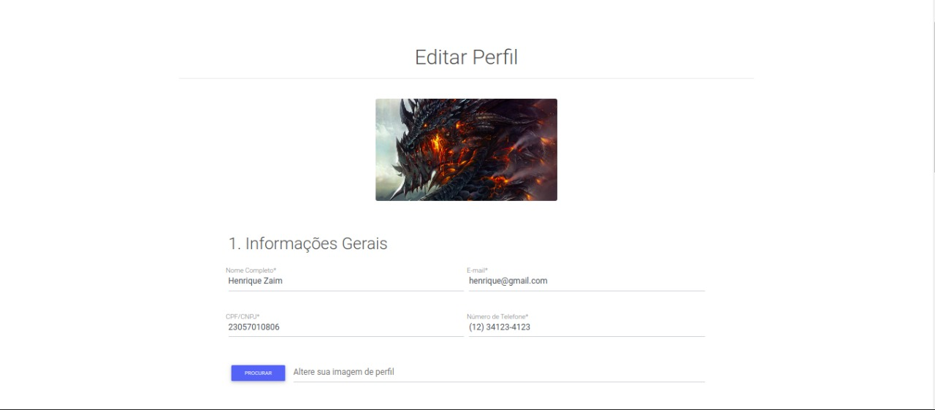

- Requisitos Não-Funcionais

RNF0009 Alteração apenas de endereços

- Observações

  - Prioridade de desenvolvimento
- Alta

- Referências

